Анкета животного без владельца от 02.11.21г.
 | Дата отлова, место (район, улица, дом) | Дзержинский район ул. им. Маршала Рыбалко
 | Пол животного | Кобель-1309
 | Дата вакцинации | Паспорт
 | Дата кастрации/стерилизации | -
 | Дата выпуска, место (район, улица, дом) | 08.11.2021 г. - договор
 | Дата отлова, место (район, улица, дом) | Дзержинский район ул. им. Маршала Рыбалко
 | Пол животного | Самка-1310
 | Дата вакцинации | Паспорт
 | Дата кастрации/стерилизации | -
 | Дата выпуска, место (район, улица, дом) | 08.11.2021 г. - договор
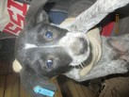 | Дата отлова, место (район, улица, дом) | Дзержинский район ул. им. Маршала Рыбалко
 | Пол животного | Самка-1308
 | Дата вакцинации | Паспорт
 | Дата кастрации/стерилизации | -
 | Дата выпуска, место (район, улица, дом) | 08.11.2021 г. - договор
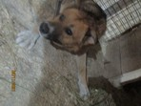 | Дата отлова, место (район, улица, дом) | Дзержинский район ул. им. Маршала Рыбалко
 | Пол животного | Кобель-1303
 | Дата вакцинации | 17.11.2021 г.
 | Дата кастрации/стерилизации | 17.11.2021 г.
 | Дата выпуска, место (район, улица, дом) | 20.11.2021 г.- среда обитания
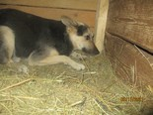 | Дата отлова, место (район, улица, дом) | Центральный район ул. Землянского
 | Пол животного | Кобель-1305
 | Дата вакцинации | 17.11.2021 г.
 | Дата кастрации/стерилизации | 17.11.2021 г.
 | Дата выпуска, место (район, улица, дом) | 22.11.2021 г.- среда обитания
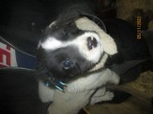 | Дата отлова, место (район, улица, дом) | Центральный район ул. Землянского
 | Пол животного | Кобель-1312
 | Дата вакцинации | 17.11.2021 г.
 | Дата кастрации/стерилизации | 17.11.2021 г.
 | Дата выпуска, место (район, улица, дом) | 22.11.2021 г.- среда обитания
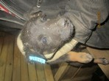 | Дата отлова, место (район, улица, дом) | Центральный район ул. Землянского
 | Пол животного | Самка-1313
 | Дата вакцинации | 17.11.2021 г.
 | Дата кастрации/стерилизации | -
 | Дата выпуска, место (район, улица, дом) | 27.11.2021 г.- падеж
 | Дата отлова, место (район, улица, дом) | Центральный район ул. Землянского
 | Пол животного | Кобель-1311
 | Дата вакцинации | 17.11.2021 г.
 | Дата кастрации/стерилизации | 17.11.2021 г.
 | Дата выпуска, место (район, улица, дом) | 22.11.2021 г.- среда обитания
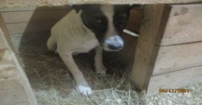 | Дата отлова, место (район, улица, дом) | Центральный район ул. Землянского
 | Пол животного | Самка-1304
 | Дата вакцинации | 17.11.2021 г.
 | Дата кастрации/стерилизации | 17.11.2021 г.
 | Дата выпуска, место (район, улица, дом) | 22.11.2021 г.- среда обитания
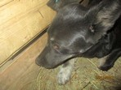 | Дата отлова, место (район, улица, дом) | Центральный район ул. Землянского
 | Пол животного | Кобель-1300
 | Дата вакцинации | 17.11.2021 г.
 | Дата кастрации/стерилизации | 17.11.2021 г.
 | Дата выпуска, место (район, улица, дом) | 22.11.2021 г.- среда обитания
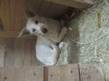 | Дата отлова, место (район, улица, дом) | Центральный район ул. Землянского
 | Пол животного | Кобель-1307
 | Дата вакцинации | 17.11.2021 г.
 | Дата кастрации/стерилизации | 17.11.2021 г.
 | Дата выпуска, место (район, улица, дом) | 22.11.2021 г.- среда обитания
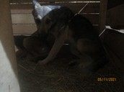 | Дата отлова, место (район, улица, дом) | Центральный район ул. Землянского
 | Пол животного | Самка-1306
 | Дата вакцинации | 17.11.2021 г.
 | Дата кастрации/стерилизации | 17.11.2021 г.
 | Дата выпуска, место (район, улица, дом) | 22.11.2021 г.- среда обитания
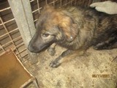 | Дата отлова, место (район, улица, дом) | Центральный район ул. Землянского
 | Пол животного | Кобель-1301
 | Дата вакцинации | 17.11.2021 г.
 | Дата кастрации/стерилизации | 17.11.2021 г.
 | Дата выпуска, место (район, улица, дом) | 22.11.2021 г.- среда обитания
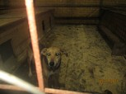 | Дата отлова, место (район, улица, дом) | 18.10.11 Красноармейский район ул. Пролетарская
 | Пол животного | Самка-Лисёнок
 | Дата вакцинации | 02.11.2021 г.- карантин СББЖ
 | Дата кастрации/стерилизации | стерильна
 | Дата выпуска, место (район, улица, дом) | 13.11.2021 г.- среда обитания
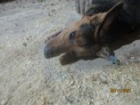 | Дата отлова, место (район, улица, дом) | 18.10.11 Красноармейский район ул. Пролетарская
 | Пол животного | Кобель-1302
 | Дата вакцинации | 02.11.2021 г.- карантин СББЖ
 | Дата кастрации/стерилизации | 03.11.2021 г.
 | Дата выпуска, место (район, улица, дом) | 26.11.2021 г. – среда обитания

